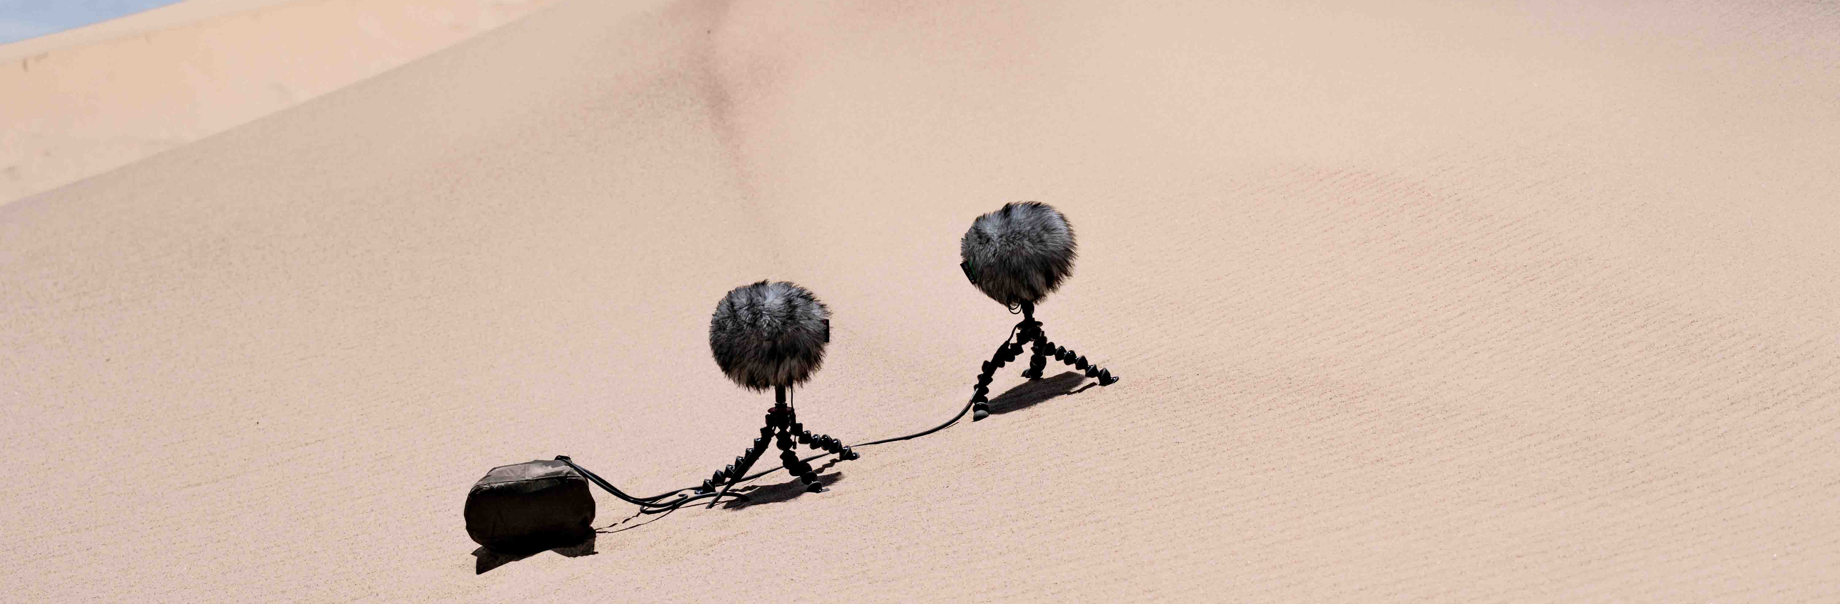

森海塞尔MKH 8030 8字形射频电容式麦克风预展
“它是声音设计师工具箱中缺失的一环”

森海塞尔于IBC对MKH 8030射频电容式麦克风进行了预展，MKH 8030采用8字形拾音模式。MKH 8030不仅能解锁M-S、双M-S和Blumlein立体声录制选项，而且在需要对邻近声源进行最大程度衰减的场景中——无论是需要声音抵消的扩音系统，还是必须避免拾取邻近乐器声音的情况——这款麦克风都是您的理想之选。MKH 8030的声音特征经过精心设计，可与现有的MKH 8000系列麦克风的声音和谐地融为一体。

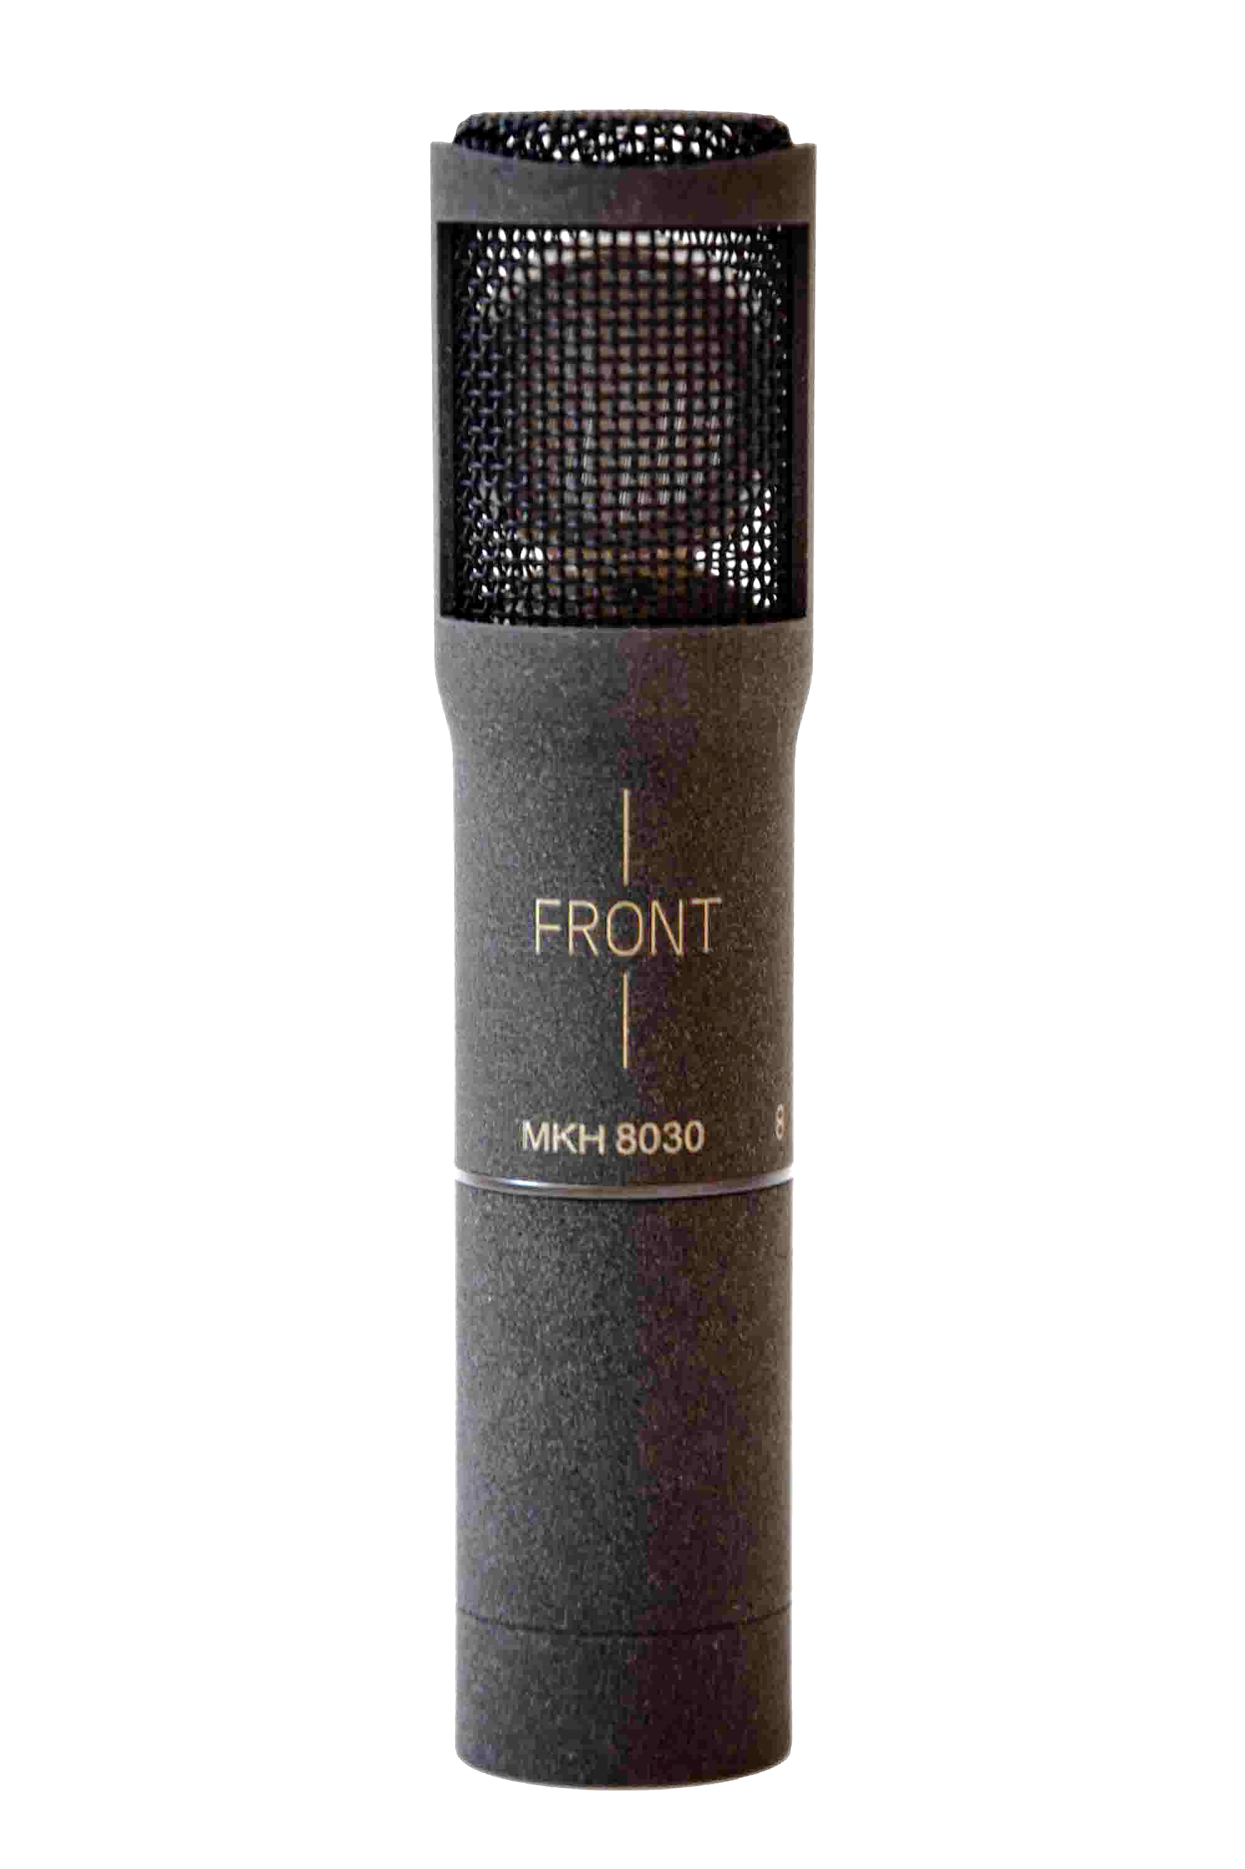 | MKH 8030 8字形射频电容式麦克风的直径为19/21毫米，长度为93毫米（包括XLR模块），结构极为紧凑（照片仅供预览）

Wire-bound专业产品经理Kai Lange说：“能提前一睹MKH 8030的真容，我们感到非常激动。这是一款MKH用户群体期待已久的麦克风。MKH 8030的结构极为紧凑，是户外录音、体育和综合广播、剧院、管弦乐队录音和录音棚音乐的理想之选。在过去的几个月中，我们成功进行了现场测试，现在距离MKH 8030于2024年第二季度发售还剩下几个月，我们正抓紧时间落实现场测试人员提出的一些建议。”

可靠性广受认可的麦克风系列
当然，MKH 8030传承了MKH 8000系列的品质，以及其射频电容式原理和独特的推挽换能器。其中包括高防潮性、全浮动平衡输出信号、经扩展的低频和高频响应（30至50,000Hz），以及极低的本底噪音。这些特性可帮助录音师和声音工程师对声音进行完整采集，包括所有复杂细节，并且具有宽动态、极低失真和与频率无关的极性模式，从而避免出现声染色。“MKH 8000系列是生成高质量且细节丰富的自然音质的优质工具。”Lange补充道。

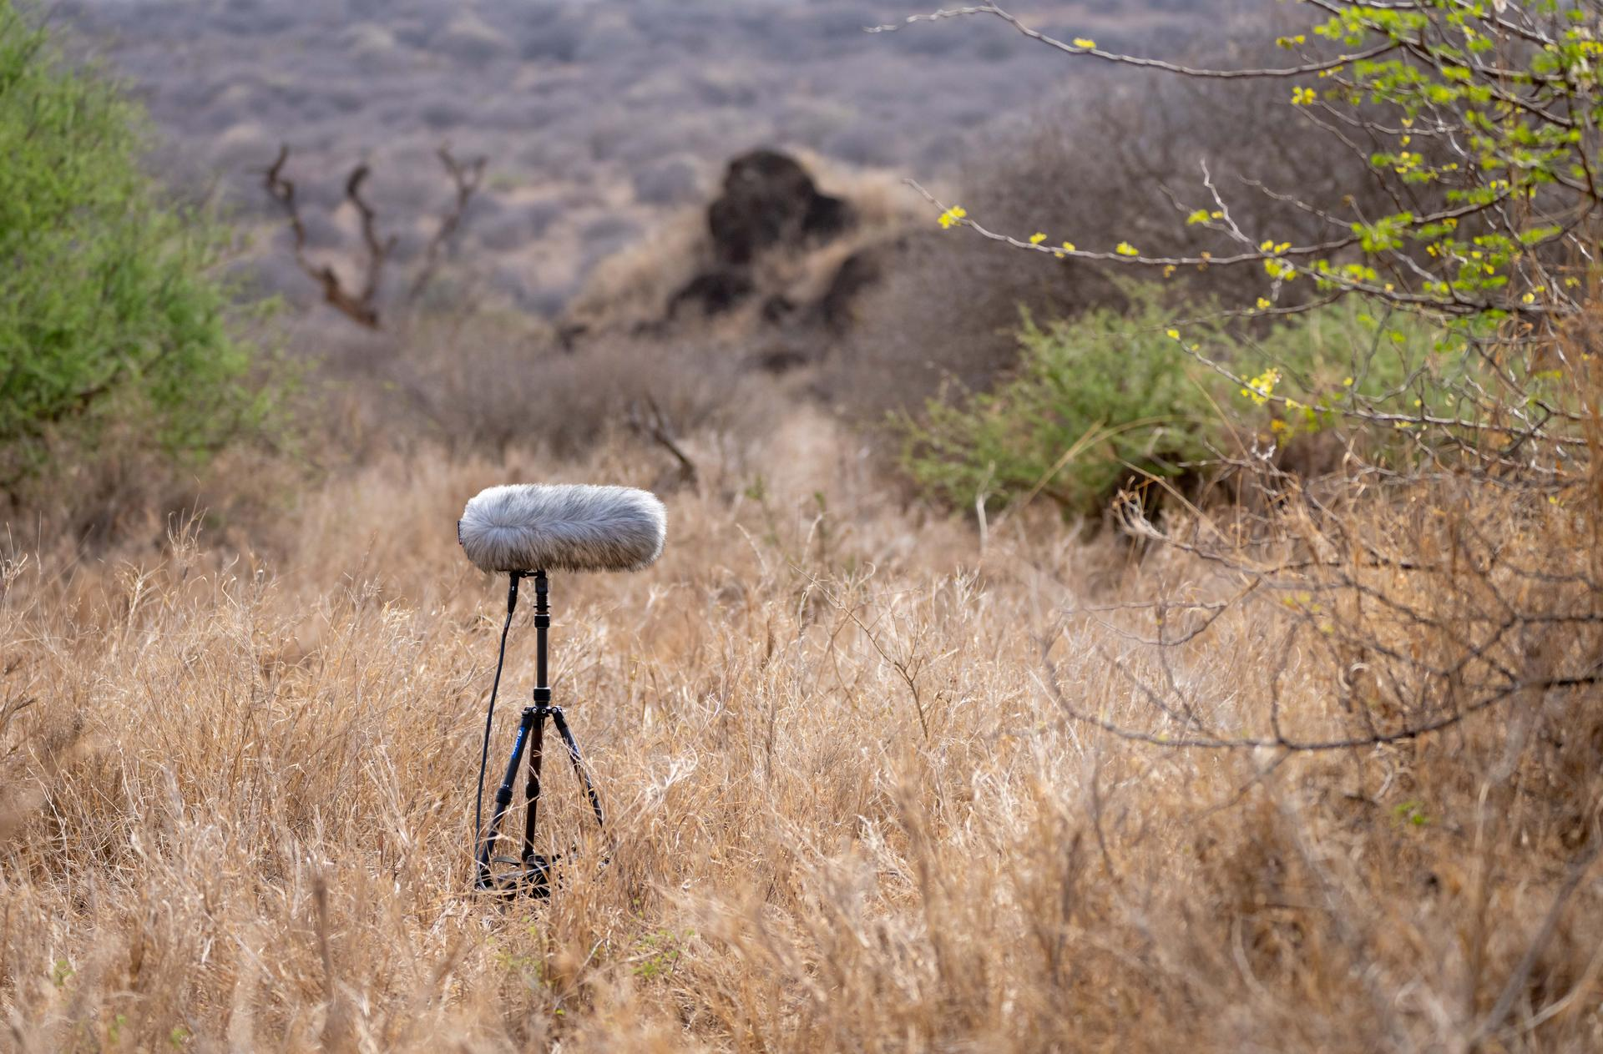 | MKH 8000系列麦克风是户外录音师的挚爱之选  （两张应用场景照片均由George Vlad提供）

展望
在IBC上完成预展后，MKH 8030将于2024年第二季度到货。预展开始后即会开放预订。交付产品将包含一个MZW 8030泡沫防风罩、一个MZQ 8000麦克风夹和两个用于组合麦克风的Rycote背夹。

在IBC 2023上，展出的MKH 8030配备了用于MS立体声录音的专用篮式防风罩和麦克风夹。

MKH 8030麦克风将成为MKH 8000系列的又一款力作，该系列有MKH 8020（全指向）、MKH 8090（宽心形）、MKH 8040（心形）、MKH 8050（超心形）、MKH 8060（短枪式、超心形/叶形）和MKH 8070（长枪式、叶形）射频电容式麦克风。此外，该系列还包含MKH 800 TWIN，这是一款双头麦克风，在录制过程中，甚至在完成实际录制并进入后期制作时，均可在混音台上对其拾音模式进行无缝调整。

MKH 8030技术数据
麦克风原理：射频电容式
拾音模式：8字形
频率响应：30 - 50,000 Hz
等效噪声级：13 dB(A)
最大SPL： 139 dB
尺寸：直径19毫米/21毫米，长度：59毫米（93毫米，带XLR模块）
重量：约86克（带XLR模块）

（正文结束）

本篇媒体新闻稿中所含图片可由此下载。

关于森海塞尔品牌
音频是我们的生命之源。我们致力于创造与众不同的音频解决方案。打造音频之未来并为我们的客户提供非凡的声音体验——这就是森海塞尔品牌近80年来所传承的精神。专业话筒及监听系统、会议系统、流媒体技术和无线传输系统等专业音频解决方案，这些业务隶属于森海塞尔（Sennheiser electronic GmbH & Co. KG）；而消费电子产品业务包括耳机、条形音箱和语音增强耳机等在森海塞尔的授权下由索诺瓦控股集团（Sonova Holding AG）运营。

www.sennheiser.com
www.sennheiser-hearing.com

大中华区新闻联络人
顾彦多
ivy.gu@sennheiser.com
+86-13810674317

